**ASSUNTO:. REQUEIRO AO EXMO. SR. PREFEITO MUNICIPAL, CARLOS NELSON BUENO, INFORMAÇÕES A RESPEITO DO FURTO REALIZADO NA UBS DO ATERRADO.**

**DESPACHO:.**

**SALA DAS SESSÕES ____/____/_____**

**PRESIDENTE DA MESA**

**REQUERIMENTO Nº 058, DE 2019**

**SENHOR PRESIDENTE,**

**SENHORES VEREADORES,**

Considerando que moradores que utilizam a UBS informaram que não estão sendo disponibilizados tratamentos odontológicos na unidade devido a furto dos equipamentos, conforme foto.

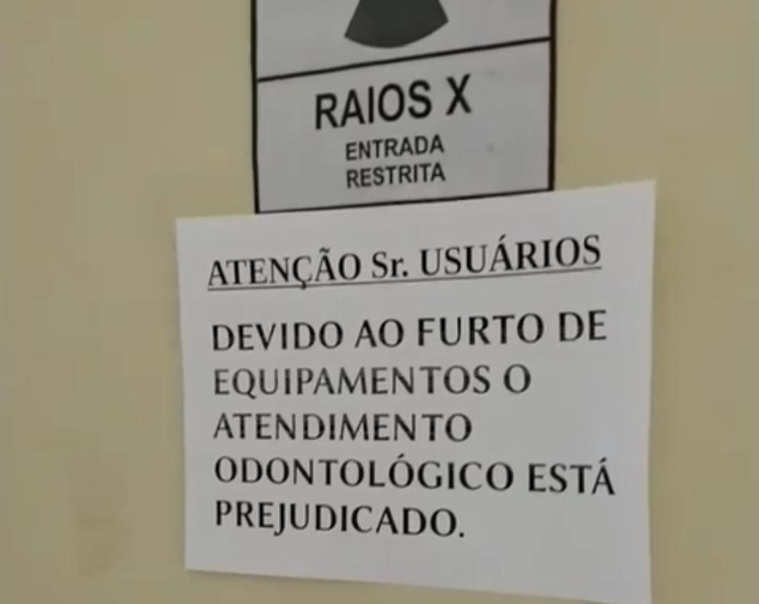

REQUEIRO a mesa após ouvir o douto plenário que se oficie o Exmo. Sr. Prefeito Municipal, Carlos Nelson Bueno, para que envie a esta casa, informações detalhadas dos equipamentos furtados na UBS.

Requeiro também informações a respeito das substituições dos mesmos para que a população não seja prejudicada.

SALA DAS SESSÕES “VEREADOR SANTO RÓTOLLI”, aos 06 de fevereiro de 2019

**VEREADOR LUIS ROBERTO TAVARES**